[Bài tập] Áp dụng Factory Method

Mục tiêu
Luyện tập việc triển khai Factory Method.

Mô tả
Áp dụng Factory Method để khởi tạo các đối tượng của các loại hình khác nhau: Hình tròn, Hình Chữ nhật, Hình Vuông.

Hướng dẫn
Triển khai các Interface và lớp theo biểu đồ lớp sau:
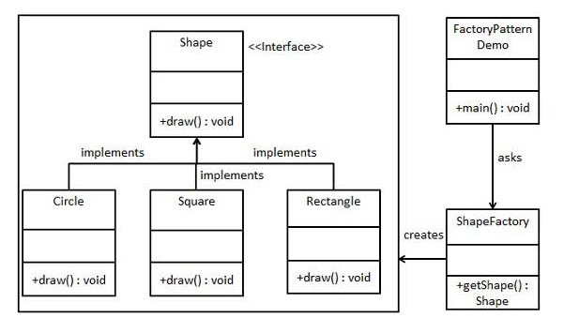

Hướng dẫn nộp bài:
up bài tập lên github
paste link github vào phần nộp bài

